Búsqueda de Cables de la compuerta lógica.

# Métodos de búsqueda

AutoCAD proporciona métodos de búsqueda que permiten seleccionar elementos de manera implícita. Los métodos de selección se encuentran en la clase Editor de AutoCAD, los métodos que permiten seleccionar de manera implícita son:

* **Fence**: Selecciona todos los elementos que son intersectados por un perímetro.
* **Window**: Selecciona todos los elementos contenidos dentro del perímetro.
* **Crossing**: Selecciona todos los elementos intersectados o contenidos por el perímetro.
* **All**: Selecciona todo en la vista actual

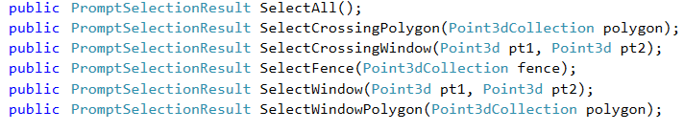

El objeto PromptSelectionResult guarda la colección en la propiedad **Value** como SelectionSet. De la selección nos interesan los ObjectIds, para poder leer los elementos seleccionados.

Para esto se definió en la clase CompuertaUtils la función de **Select**, que realiza lo siguiente. Dado un punto de selección, se buscan los elementos alrededor de un punto que se encuentren a una distancia radial de 5 unidades.

Revisando los métodos de selección, tenemos dos opciones una ventana que se crea con un punto mínimo y uno máximo y un polígono de n vértices.

Lo más cercano al cirulo será un polígono regular, para la función decidimos que tuviera diez lados.

Así que el pseudo código queda de la siguiente manera.

* Obtención de un punto
* Con base al punto crear un polígono de 10 lados con apotema de 5.
* Obtener los vértices del polígono y guardarlos en colección.
* Seleccionar los elementos por **Crossing**.
* Devolver los ObjectIds de los elementos seleccionados.

## Ejemplo de Selección implícita

Para este ejercicio primero se requiere una compuerta insertada en el plano, dos pulsos con dos líneas dibujadas que vayan del punto final del pulso a las entradas de la compuerta.

Para dibujar los pulsos usar el comando **DibujarPulso** y para insertar la compuerta el comando **TestInsertCompuerta**, las líneas con el comando **LINE** de AutoCAD.

El resultado debe ser similar a la siguiente imagen.

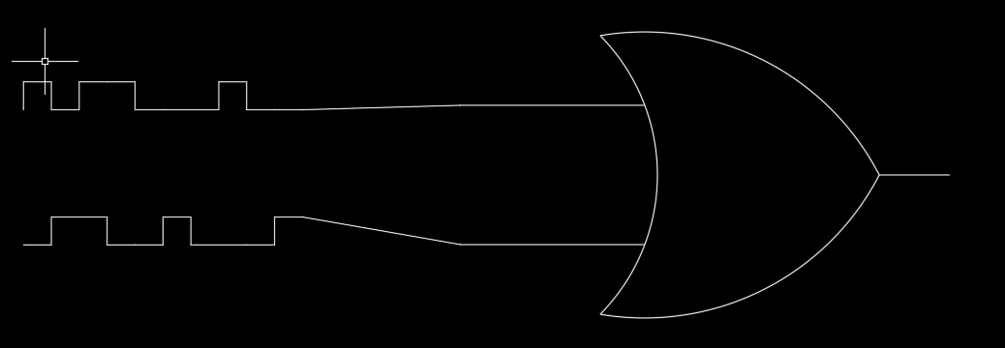

Se desarrollo un comando llamado **TestCompuertaCable** que hace lo siguiente

* Solicita al usuario seleccionar una compuerta
* Se obtiene la clase compuerta con base a la selección del usuario.
* Se actualiza la geometría de búsqueda de la compuerta, para evitar errores si la compuerta se movió, las cajas de colisión dependen de la llamada del método **InitBox**.
* Con el punto de selección de la entrada A buscar una línea y con esa línea buscar un pulso, repetir este proceso con la entrada B. La compuerta busca con el método **Search** que recibe el nombre de la zona en este caso INPUTA e INPUTB.
* Una transacción ayudara abrir el objeto y revisar que sea una línea, la transacción la llamamos **TestConnectionTask**.
* Construimos los cables con las líneas seleccionadas, el cable también tendrá un método **Search**, que buscará en la entrada y salida del cable.
* Buscar en la entrada del cable los pulsos, que deben ser polilíneas.
* Con el método **GetValues** del pulso obtenemos los valores del pulso en un arreglo de booleanos.
* Generamos las entradas para la compuerta y obtenemos el resultado del pulso.
* Se dibuja el pulso en la salida de la compuerta.